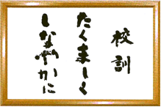
【教育目標】
未来社会を生き抜く
自立した人間の育成
上高通信

６月号 No.190
令和8年6月30日

地域探究町民発表会
６月２０日（土）に保健福祉総合センター「かみん」多目的ホールにて、今年度１回目の地域探究町民発表会を行いました。
これは班ごとに地域の課題を見つけ、それを解決するために仮説を立て検証していく探究活動の成果を町民に向けて発表するものです。２年生はテーマの発表、３年生は町長への提言までを行いました。３年生にとっては今までの探究活動のまとめとなるもので、昨年の発表会でのテーマ発表から１年間の活動の成果をスライドにまとめ、各班１０分以内でプレゼンテーションを行いました。合わせてホール入口では、探究内容をまとめた３年生のポスターと２年生のスライドを掲示。３年生３班が作製した石の箸置きも展示され、来場者の皆さまにご覧いただきました。
発表会には町長様、教育長様を始め、教育委員会、十勝岳ジオパーク推進協議会、旭川市立大学、上川教育局、国立大雪青少年交流の家の方々や探究活動にご協力いただいた皆様に出席いただきました。また、参観いただいた町民・保護者の皆さま、ありがとうございました。

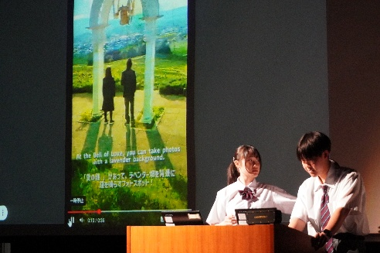
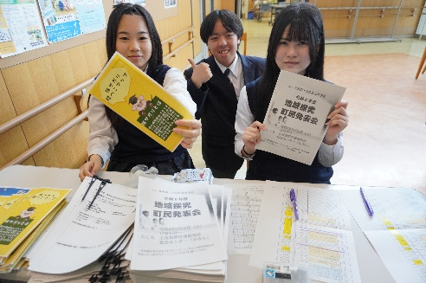
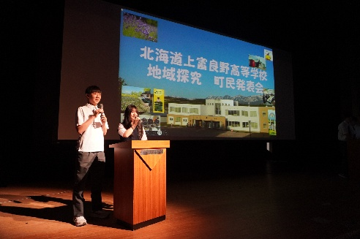

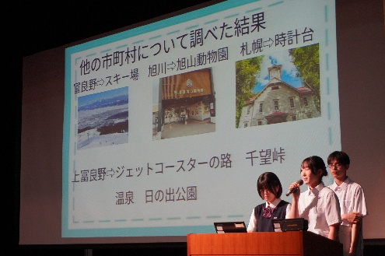
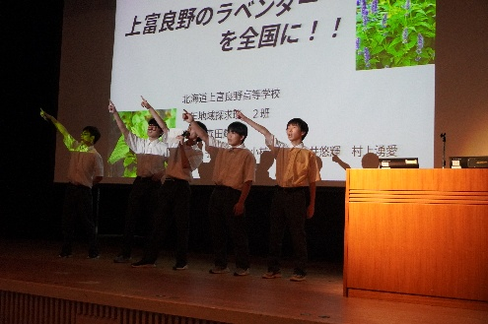
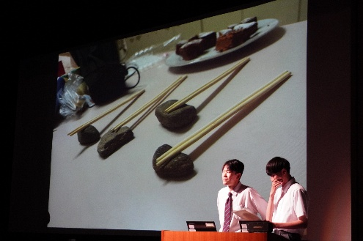

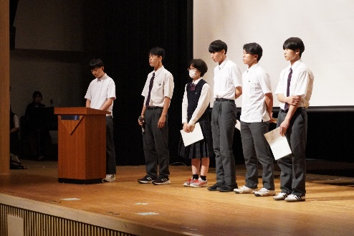
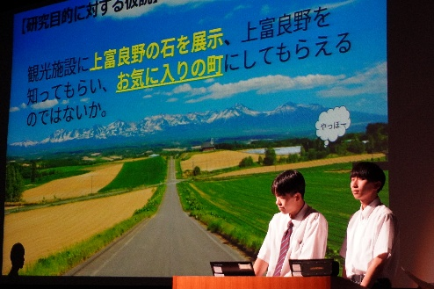
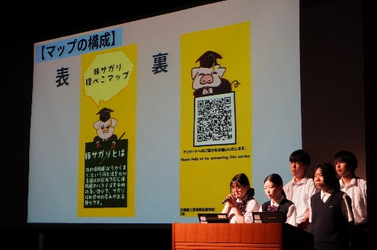

７月の行事予定
日 | 曜日 | 行 事 予 定
1 | 水 | 全校集会 求人票公開  中富良野中学校説明会
5 | 日 | 第１回実用英語技能検定[２次面接]
10 | 金 | 上高祭[保護者公開16:45～]
11 | 土 | 上高祭[保護者公開9:00～/一般公開11:30～]
12 | 日 | 全経簿記検定➁
13 | 月 | 振替休日（7/11 上高祭分）
14 | 火 | 午前授業[3h]（給食なし）
15 | 水 | サポート委員会  ＡＬＴ来校  性教育講話  日検表計算・ワープロ検定
16 | 木 | 上富良野・樹海中学校説明会
17 | 金 | 卒業生の体験を聞く会（１・２年生）
21 | 火 | 職員会議  富良野西中学校説明会  富良野市高校説明会
23 | 木 | 大掃除 夏季休業前集会
24 | 金 | 夏季休業（～8/18）
29 | 水 | 夏季講習会（～31）
全学年総出で通学路清掃を行いました
５月２８日（木）５～６校時、美化意識とボランティア意識を高め、地域の環境整備に貢献することを目的に実施。各学年、担当エリアで熱心に取り組みました。
１年生（写真上段）は、社教前交差点・アポロ石油・とびしま美容室・上富良野中学校方面を、
２年生（写真中段）は、ツルハ・ふじスーパー・自衛隊官舎方面を、
３年生（写真下段）は、学校前花壇と通学路を、それぞれきれいにしました。
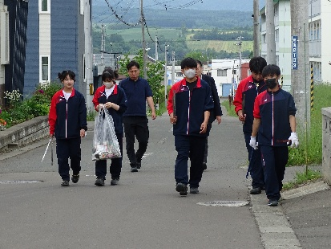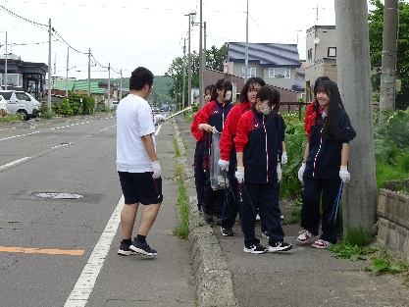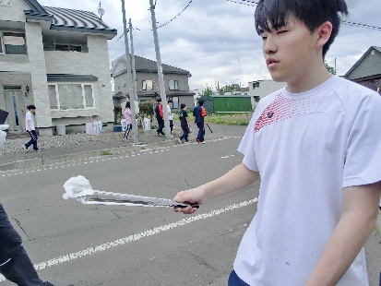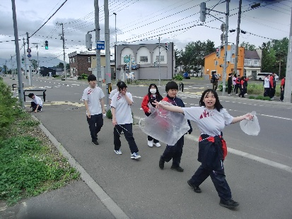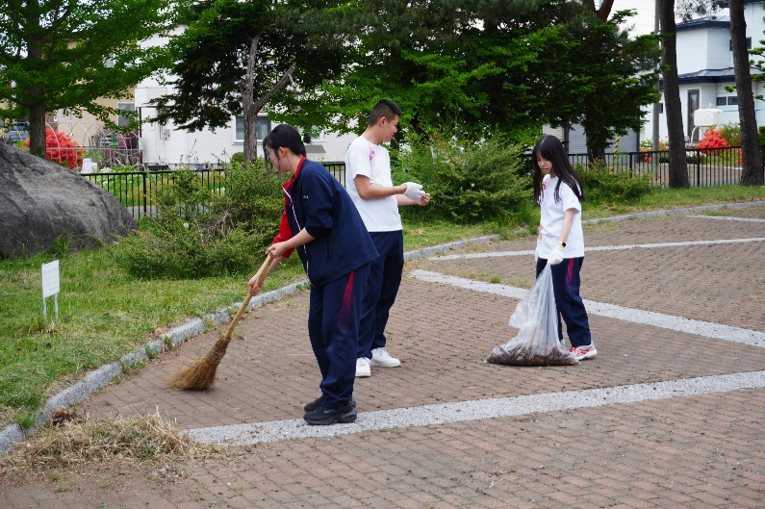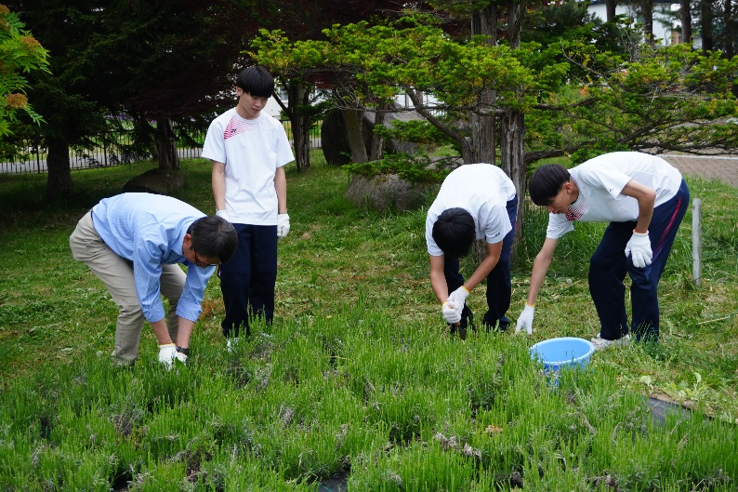
合同体育！→６月１０日（水）５・６校時に全校生徒でバスケットボールをしました。
